Interface de usuário <Gerenciar Pedidos >

Layout sugerido
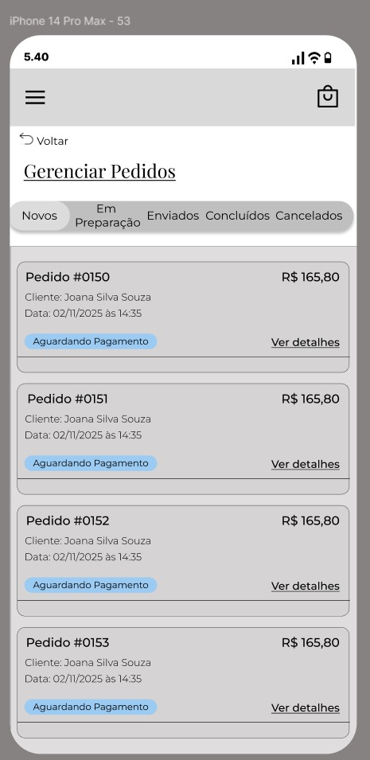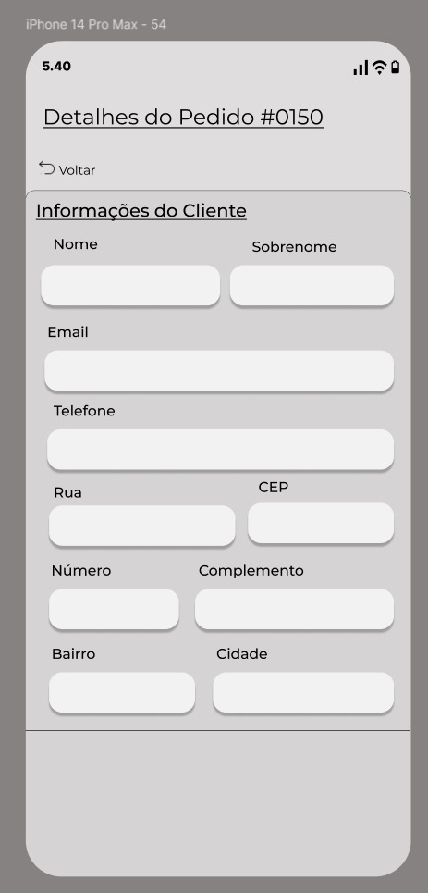

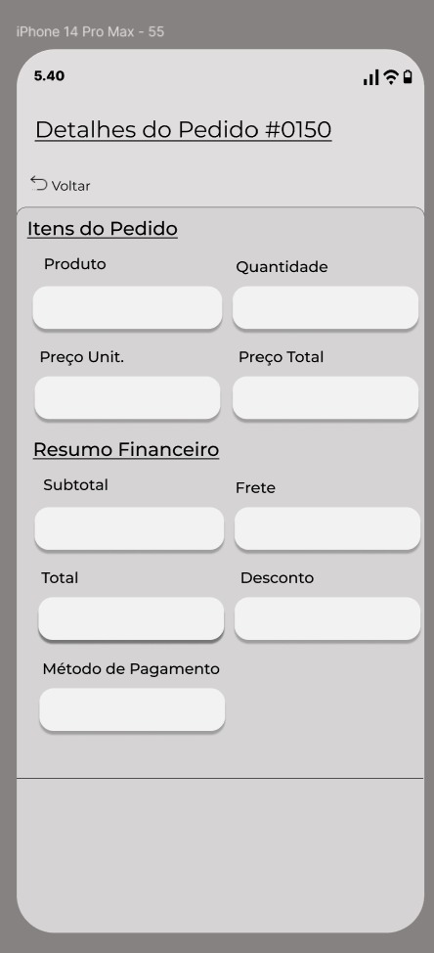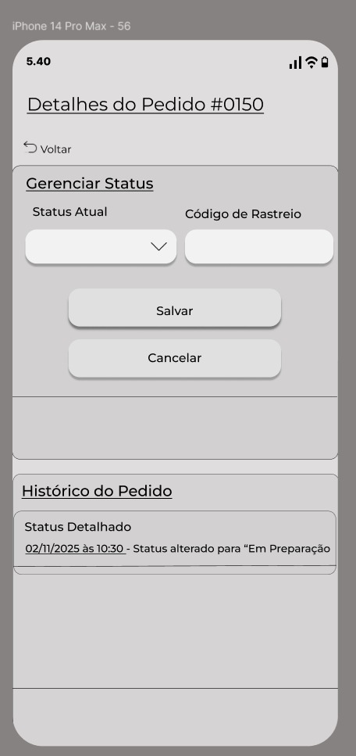

Relacionamentos com outras interfaces
Anterior: Tela Inicial Administrador
Visualizar Detalhes: Tela de Detalhes de Pedido
Salvar/Cancelar: Tela ‘Gerenciar Pedidos’ (Visão Geral)

Campos
Número | Nome | Descrição | Valores válidos | Formato | Tipo | Restrições
 | Card de Pedido | Bloco que agrupa e exibe as informações resumidas de um único pedido na lista. |  | N. Pedido, Preço, Cliente, Data & Hora, Status | Card
 | Valor do Pedido | Exibe o valor total pago no pedido. |  | R$ XXX,XX | Moeda | Apenas leitura.
 | Nº do Pedido | Identificador único do pedido. |  | # XXXX | Texto | Apenas leitura.
 | Nome do Cliente | Exibe o nome do cliente que realizou o pedido. |  |  | Texto | Apenas leitura.
 | Data do Pedido | Exibe a data e hora em que o pedido foi criado. |  | DD/MM/AAAA às HH:mm | Data/Hora | Apenas leitura.
 | Tag de Status | Exibe o status atual do pedido |  |  | Tag/Texto | Apenas leitura.

 | Nome | Exibe o primeiro nome do cliente. |  |  | Texto | Apenas leitura.
 | Sobrenome | Exibe o sobrenome do cliente. |  |  | Texto | Apenas leitura.
 | Email | Exibe o e-mail do cliente. |  |  | Texto | Apenas leitura.
 | Telefone | Exibe o telefone de contato do cliente. |  | XX) XXXXX-XXXX | Telefone | Apenas leitura.
 | Rua | Exibe o logradouro do endereço de entrega. |  |  | Texto | Apenas leitura.
 | CEP | Exibe o CEP do endereço de entrega. |  | XXXXX-XXX | CEP | Apenas leitura.
 | Número | Exibe o número do imóvel. |  |  | Texto | Apenas leitura.
 | Complemento | Exibe o complemento do endereço. |  |  | Texto | Apenas leitura.
 | Bairro | Exibe o bairro do endereço de entrega. |  |  | Texto | Apenas leitura.
 | Cidade | Exibe a cidade do endereço de entrega. |  |  | Texto | Apenas leitura.
21 | Produto | Exibe o nome do produto referente a este item. |  |  | Texto | Apenas leitura.
22 | Quantidade | Exibe a quantidade adquirida do produto. |  |  | Número
23 | Preço Unit. | Exibe o valor unitário do produto. |  | R$ XXX,XX | Moeda | Apenas leitura.
24 | Preço Total | Exibe o valor total do item |  | R$ XXX,XX | Moeda | Apenas leitura.
26 | Subtotal | Exibe o valor dos produtos antes de frete/desconto. |  | R$ XXX,XX | Moeda | Apenas leitura.
27 | Frete | Exibe o custo de envio do pedido. |  | R$ XXX,XX | Moeda
28 | Total | Exibe o valor final pago (Subtotal + Frete - Desconto). |  | R$ XXX,XX | Moeda | Apenas leitura.
29 | Desconto | Exibe o valor do desconto aplicado, se houver. |  | R$ XXX,XX | Moeda
30 | Método de Pagamento | Exibe a forma de pagamento utilizada |  |  | Texto | Apenas leitura.
32 | Status Atual | Permite ao administrador selecionar um novo status para o pedido | Aguardan- do Pagamento; Em Preparação; Enviado; Concluído; Cancelado |  | Seletor | Obrigatório selecionar opção antes de salvar.
33 | Código de Rastreio | Permite ao administrador inserir o código de rastreio da transportadora. |  |  | Texto
35 | Histórico de Pedido | Exibe uma linha de registro de alteração de status, com data, hora e descrição. |  | Texto, Data & Hora, Texto | Card | Apenas leitura.

Comandos
Número | Nome | Ação | Restrições
 | Ícone de Menu | Abre o menu de navegação lateral do sistema.
 | Ícone de Carrinho/ Sacola | Navega para a tela do carrinho de compras.
 | Botão "Voltar" | Retorna à tela anterior ao gerenciador de pedidos.
 | Filtro de Status | Filtra a lista de pedidos para exibir apenas os com status selecionado. | Apenas um filtro de status estará ativo por vez.
 | Ver detalhes | Navega para a tela de "Detalhes do Pedido" do respectivo pedido (ex: #0150).
10 | Botão "Voltar" | Retorna à tela de listagem "Gerenciar Pedidos".
11 | Salvar | Salva as alterações de status e/ou código de rastreio. | Fica desabilitado até que uma alteração seja feita.
12 | Cancelar | Descarta as alterações de status não salvas.

